# Vueday4

## Ref引用：

1. 什么是ref：

Ref用来辅助开发者在不依赖Jquery的情况下，获取DOM元素或组件的引用。

每个vue的组件实例上，都包含一个$ref对象，里面存储着对应的DOM元素或组件的引用。默认情况下，组件的$ref指向一个空对象

1. 使用步骤：

给想要获取的元素添加ref属性，属性名自取，当设置后，在vue实例中的$ref对象中就会存储这个属性名和对应的元素，可以通过 this.$refs.xxx(属性名) 来获取该dom元素

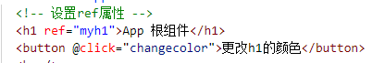

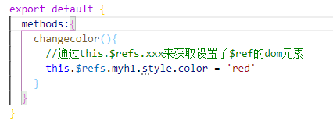

1. 使用ref引用组件实例

如果想要使用ref引用页面上的组件实例，则可以按照如下的方式进行操作：“

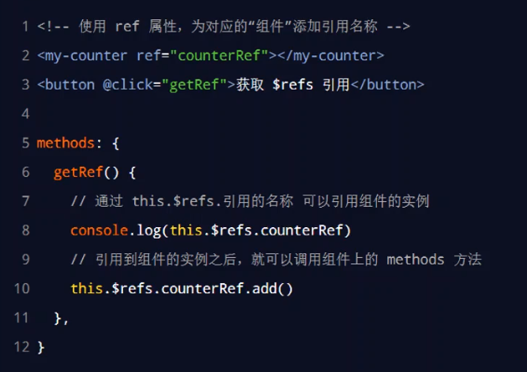

1. this.$nextTick(cb)方法

组件的this.$nextTick(cb)方法，会把cb（自定义的回调函数）推迟到下一个DOM更新周期之后执行，通俗的理解是：等组件的DOM更新完成之后，在执行cb回调函数。从而能保证cb回调函数可以操作到最新的DOM元素

1. 小案例：展示和隐藏文本框

当使用v-if展示和隐藏文本框时，因为DOM元素更新，再生命周期中updata时还没有将数据展现到页面上，无法第一时间获得更新的DOM元素，所以要调用this.$nextTick(cb)方法将获取DOM元素的函数推迟到页面渲染完成之后

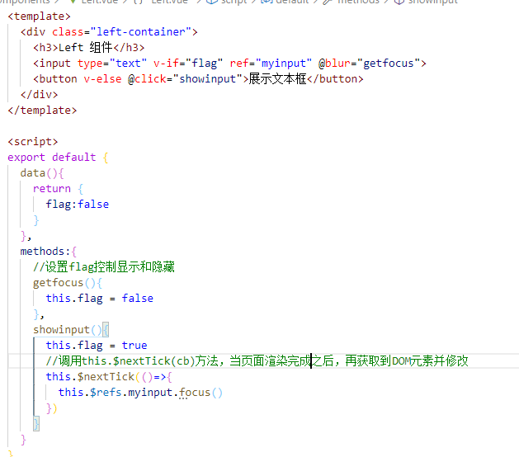

## 数组的一些方法

1. some方法

数组的foreach循环会循环所有数据后才会停止循环，当只是想寻找数组中的某一个元素时使用some方法更好，因为some方法可以使用return ture 来终止循环

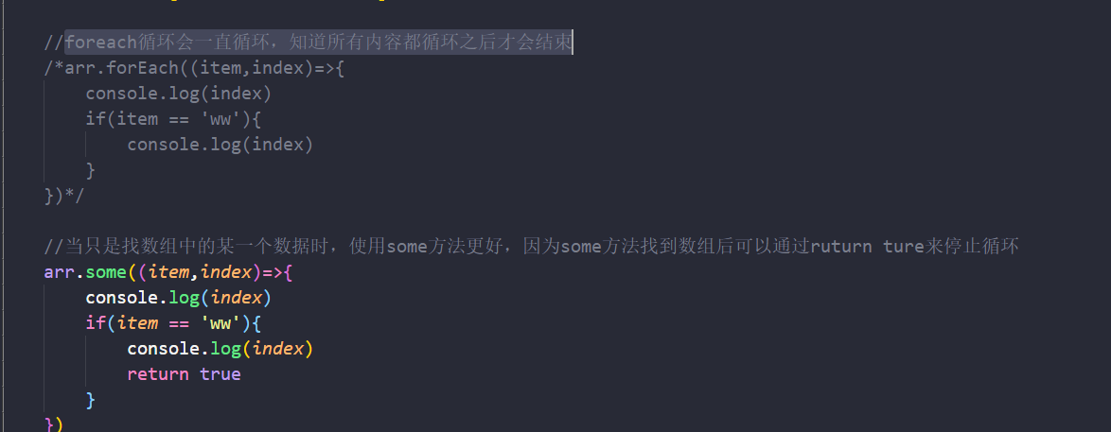

1. every方法

需求，判断数组中某一项数据是否一致（通常为判断布尔值），即全部数据是否被选中,返回值为布尔值，当数组中有一项不满足则为false

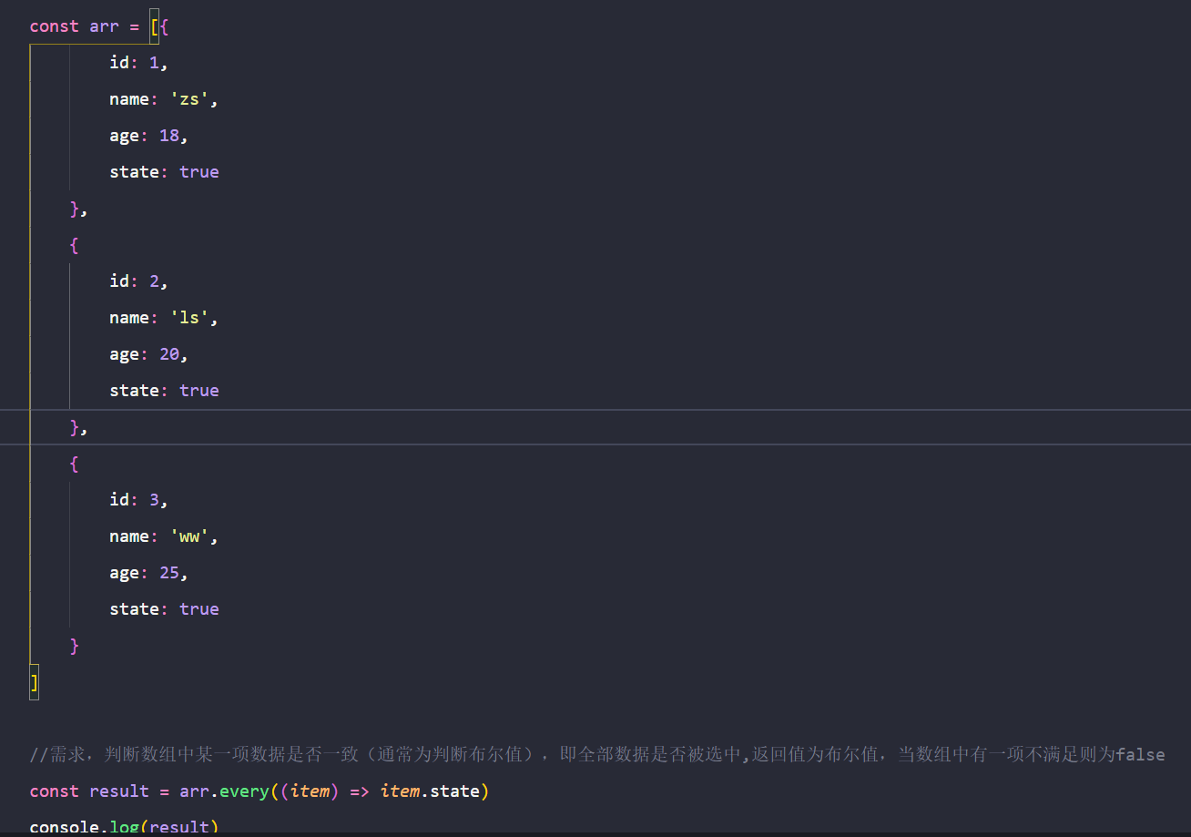

1. reduce方法

reduce方法用于数据的累加

用法：数组名.reduce((累加的结果，当前循环项)=>{ },初始值)

